Kocaeli Üniversitesi Bilgisayar Mühendisliği(İÖ)
Programlama Laboratuvarı 2 1.Proje Raporu

Hazırlayanın

Adı:Uğurcan

Soyadı:Ergün

No:090202003

Projenin

Konusu: Kesişen Dikdörtgenlerin Analizi

Platformu: GNU/Linux (Pardus 2011)

Ortamı: Geany 0.20 & GCC 4.5.2 & GDB 7.1

İçindekiler

1-Problem Analizi ve Çözüm Algoritmasının Oluşturulması

2-Yazılım Mimarisi

3-Yazılımın Çalıştırılması ve Özellikleri

1-Problem Analizi ve Çözüm Algoritmasının Oluşturulması
Problemin çözümü için iki farklı algoritma geliştirdim. Biri dikdörtgenlerin alanın matematiksel olarak hesaplanması , diğeri bir koordinat düzlemi oluşturup onun üzerinde işaretleme yaparak kullanılması. Matematiksel yöntemde kesişim tespiti için
4 farklı kontrol yapılması gerekmektedir. Ayrıca ikiden fazla kesişme durumunda fazladan alan eksiltilmesinin engellenmesi için kesişen alanların ayrı bir dikdörtgen kümesi olarak tanımlanıp tekrar kontrol işlemine sokulması gerekmektedir. Bu algoritmanın karmaşıklığının daha fazla olması nedeniyle basit bir çözüm olan koordinat düzlemi algoritmasını kullandım. Bu yöntemde yukarıdaki sorun basit kontrol değişkenleriyle çözülebilmektedir.
2- Yazılım Mimarisi
#include <stdio.h>

int main(int argc, char **argv)
{
int dikdortgen=0;
//Dikdörtgen sayısını tutacak değişkeni tanımlanır
long int talan,kalan;
// Toplam alan ve kesişen alanı belirlemek için sayaçlar tanımlanır
int ksistem[1000][1000]={0};
//Koordinat düzlemini tutacak olan dizi tanımlanır
FILE *dosya;
dosya=fopen("giris.txt","r");
if (dosya == NULL) {
printf("Dosya hatası : Lütfen giriş dosyanızı kontrol ediniz\n");
return 0;
}
// Diskteki dosya açılır ve IO hatalarına karşı kontrol edilir.
else {
fscanf(dosya,"%d",&dikdortgen);
if (dikdortgen > 100) {
printf("Dikdörtgen sayisi 100'den büyük olamaz\n");
return 0;
}
//Dosyadan dikdörtgen sayısı okunur ve sınır değer olan 100'den büyük olmadığı //teyid edilir.
else
{
int a=0,i,j,k,xx1,xx2,yy1,yy2;
//Kesişme kontrol değişkeni,döngü sayaç değişkenleri ve dosyadan okunacak //tampon değişkenler tanımlanır
int x1[dikdortgen],x2[dikdortgen],y1[dikdortgen],y2[dikdortgen];
//Koordinatları tutacak diziler tanımlanır.
//Daha aşağıda bir kod bloğunda dikdortgen boyutunda dizilerin //tanımlanmasının nedeni 100 boyuntunda dizilerle çalışıldığında bir çok //durumda boşa harcanacak bellekten tasarruf etmektir.
int kdik=0;
for (i=0; i<dikdortgen; i++){
//Dikdörtgen sayısından bir eksik sayıda koordinat girdisi olacağı için fscanf(dosya,"%d %d %d %d\n",&xx1,&yy1,&xx2,&yy2);
// Dosyadan koordinatlar okunup tampon değişkenlere kaydedilir
if (xx1<0 || xx1>1000 || xx2<0 || xx2>1000 || yy1<0 || yy1>1000 || yy2<0 || yy2>1000)
{
printf("Verilen koordinatlardan en az biri sınırların dışında lütfen kontrol ediniz.");
return 0;
}
// Koordinatların [0,1000] aralığında olup olmadığı kontrol edilir değilse hata mesajı gösterilir.
else {
if (xx1 < xx2) {
x1[i]=xx1;
x2[i]=xx2;
}
else {
x1[i]=xx2;
x2[i]=xx1;
}
if (yy2 < yy1) {
y1[i]=yy1;
y2[i]=yy2;
}
else {
y1[i]=yy2;
y2[i]=yy1;
//Dikdörtgenler ileride (x1,y1) sol üst köşe, (x2,y1) sağ üst köşe, (x1,y2) sol alt //köşe, (x2,y2) sağ alt köşe şeklinde tanımlanacağı için tampon değişkenleri //koordinat dizilerine atmadan önce x1'in x2'den y2'in y1'den küçük olup //olmadığı kontrol edilir ve gerektiğinde tampon değişkenler yer değiştirilir.
}
}
}

for (i=0;i<dikdortgen;i++){
for (j=x1[i];j<=x2[i]-1;j++){
for (k=y2[i];k<=y1[i]-1;k++){
if (ksistem[j][k]>=1) {ksistem[j][k]=2; a=1;}
if (ksistem[j][k]==0) {ksistem[j][k]=1;}
}
}
//Her dikdörtgen için sınırlarının içerisinde bulunan koordinat düzleminde denk //geldiği noktalar işaretlenir. İşaretleme eğer o nokta daha önce hiçbir //dikdörtgenin sınırları içinde kalmamışsa 1 kalmışsa 2 işaretlenir böylece //kesişen alan tespiti rahatça yapılabilir.
//Kaç tane dikdörtgenin kesiştiğini bulmak için döngünün her bir dönüşünde //eğer aynı nokta birden fazla işaretlenmişse yani kesişme varsa a değişkeni işaretlenir.
if (a==1){
if (kdik==0) {kdik+=2; }
else kdik++;
a=0;
}
}
// Eğer döngünün önceki dönüşünde a işaretlenmişse kesişen dikdörtgen //sayısını tutan değişken arttırılır. Ancak burada ilk kesişme için bir istisna //vardır. Kesişen ilk dikdörtgen için önceki dikdörtgeni de saymak amacıyla //sayaç bir defaya mahsus iki arttırılır.
talan=0;
kalan=0;
for (i=0;i<1000;i++) {
for (j=0;j<1000;j++){
if (ksistem[i][j] > 0) {
talan++;
if (ksistem[i][j] > 1){
kalan++;
//Koordinat düzlemi taranarak toplam ve kesişen alan bulunur.
}
}
}
}
printf("Toplam alan = %d \nKesisen alan = %d \nKesismeyen dikdortgen sayisi = %d \n",talan,kalan,dikdortgen-kdik);
//Sonuç olarak çıktılar ekrana basılır.
}
}

return 0;
}

3-Yazılımın Çalıştırılması ve Özellikleri
Yazdığım programı derlemek için GNU C Derleyicisini yani GCC'yi kullandım.
GNU/Linux sistemlerde C derlemenin bir çok yolu olmasına rağmen ben konsoldan derleme yöntemini kullanıyorum.
Konsoldan C derlemek için önce kaynak kodumuzun bulunduğu dizine cd dizin komutuyla geçmeli ve derleyici çalıştırma komutunu parametreleriyle beraber vermeliyiz.
Burada -o parametresi çıkış dosyasının ismini belirlemek için kullanılır (Verilmezse çıkış dosya ismi a.out olur)
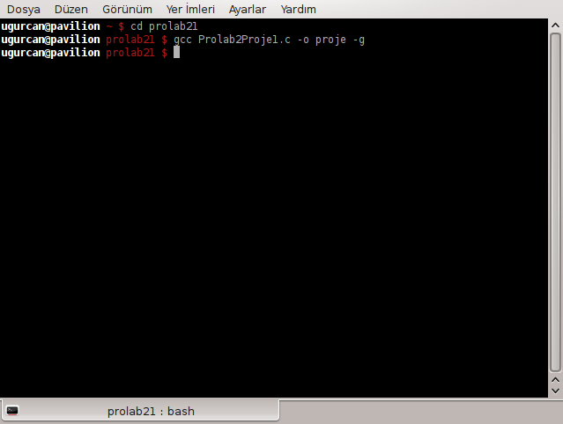
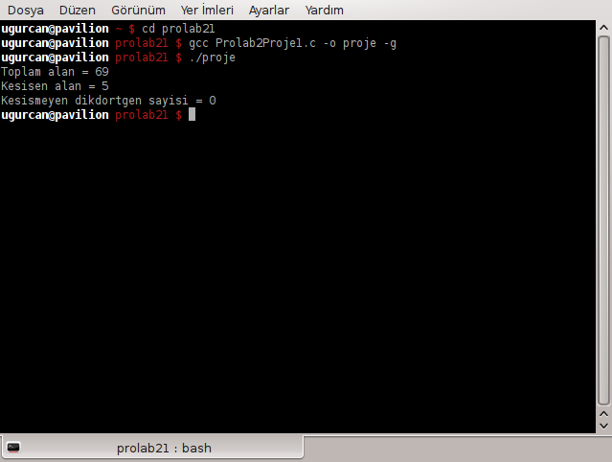
Programı proje dökümanında verilen koordinat dizisi ile denediğimde dökümanda verilen aynı çıktılara ulaşabildim.

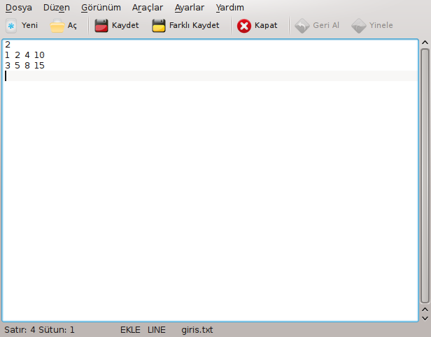
Giriş dosyası içeriği

